In deze school lopen alle kinderen elke dag 1½ km: het resultaat liegt er niet om
Sven Van Malderen, 19/03/16 - 22u44 Bron: Daily Mail
Laat de leerlingen elke dag ruim anderhalve kilometer lopen: het opmerkelijke initiatief dat een basisschool in de Schotse stad Stirling vier jaar geleden nam, werpt nu zijn vruchten af. Volgens de leerkrachten is hun gedrag verbeterd en -veel belangrijker nog- geen enkel kind kampt met overgewicht. Het systeem zou in alle Britse lagere scholen moeten ingevoerd worden, vinden heel wat mensen nu.
Zo'n vijfhonderd scholen in onder meer Londen en Wales hebben het goede voorbeeld intussen al gevolgd. Een verwezenlijking waar directrice Elaine Wyllie van de St Ninians-school bijzonder trots op is.
"Het idee dat er zoveel kinderen dagelijks in het land rondrennen omdat wij daar ooit mee begonnen zijn, is fenomenaal", klinkt het. "Noem het gerust een zaak van gezond verstand: ze blijven fit en gezond op een simpele manier die ook nog eens niets kost. Bovendien hoeft het slechts een kwartier in beslag te nemen. De kinderen moeten het zelf wel leuk vinden, anders kan je het niet volhouden. Maar bij ons is dat geen probleem: ze verschijnen met een frisse geest en een gezonde blos op de wangen op de schoolbanken. Zo leuk om te zien."
"Een van grootste uitdagingen van 21ste eeuw"
De Wereldgezondheidsorganisatie beschouwt obesitas bij kinderen als een van de grootste uitdagingen van de 21ste eeuw. In het Verenigd Koninkrijk kampt tien procent van de vier- en vijfjarigen met overgewicht. Als ze de lagere school verlaten, is dat percentage al gegroeid tot 33 procent. Vorige week nog wees de teller op de weegschaal bij een kind in Birmingham meer dan honderd kilo aan. Zijn leeftijd? Tussen tien en twaalf jaar. Experts raden alle kinderen aan om een uur per dag fysiek actief te zijn.
Bij St Ninians werd een speciaal parcours rond het sportterrein uitgetekend om de kinderen hun toertjes te laten lopen. De leerkrachten beslissen zelf wanneer het hen best uitkomt. Niemand wordt gespaard, enkel ijs of hevige regen kunnen roet in het eten strooien.
Wetenschappelijke test
Onderzoekers van de universiteit van Stirling gaan de resultaten nu wetenschappelijk in kaart brengen. Lees: wat zijn de fysieke, cognitieve en emotionele effecten van zo'n dagelijkse loopsessie? De kinderen van St Ninians zullen daarbij vergeleken worden met leeftijdsgenoten uit een school waar niet zo veel zweet vergoten wordt. "Bij die eerste groep is van obesitas blijkbaar geen sprake", aldus onderzoeksleider Colin Moran. "Ze lijken ook gelukkiger te zijn en volgens de onderwijzers concentreren ze zich beter. We hebben nu een test ontworpen die al die dingen in kaart zal brengen. Er wordt veel goeds over gezegd, maar voorlopig zijn er nog geen wetenschappelijke feiten." De resultaten van de studie worden in juli verwacht.
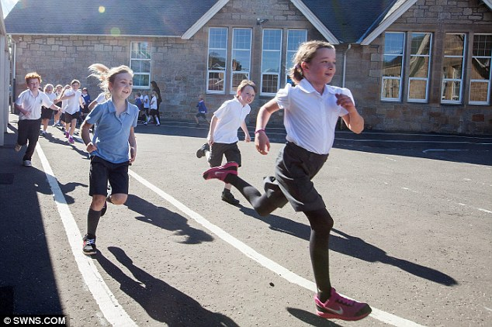
Primary school where the children are made to run a mile every day has NO overweight pupils - and their behaviour is better too
- St Ninians school in Stirling, Scotland, has run the scheme for four years
- Hundreds of other primaries across Britain have since adopted the scheme
- A campaign has now been launched to persuade all schools to introduce it
- One in 10 children are obese when they start school at the age of four or five but a third of children are considered overweight or obese when leave

By THOMAS BURROWS FOR MAILONLINE
PUBLISHED: 13:13 GMT, 17 March 2016 | UPDATED: 19:35 GMT, 17 March 2016

A primary school where children are made to run a mile every day has proved so successful in tackling obesity it could soon be introduced nationwide.
Teachers at St Ninians school in Stirling have sent pupils out for the daily run for the last four years and claim it has improved their behaviour as well as their fitness.
Given the popularity of the scheme, a campaign has now been launched to persuade all primary schools across the UK to copy the model.

Children at St Ninians school in Stirling run for a mile every day - the scheme could soon be introduced across all primary schools in the United Kingdom
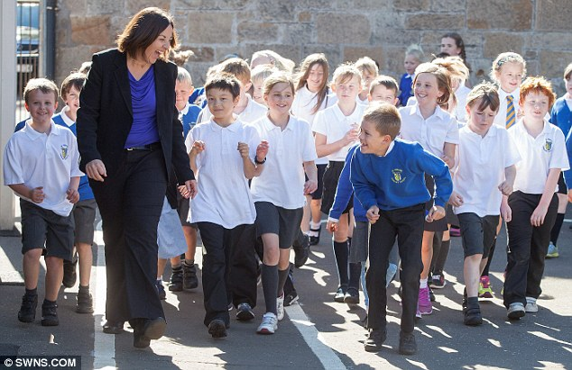
Scottish Labour leader Kezia Dugdale joined the pupils for their daily run, which teachers say has improved their fitness and their behaviour
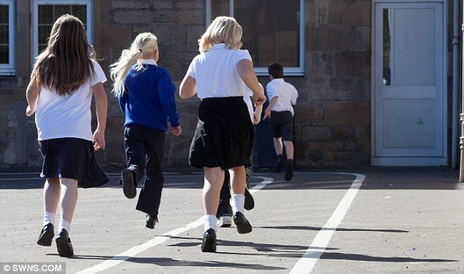
The initiative was started when a volunteer came to the school and said the children were unfit and getting exhausted 'very, very quickly'
Children from Hallfield primary school in London took part in the daily mile run today - the scheme has proved so popular with children it could soon be rolled out across every school in the UK
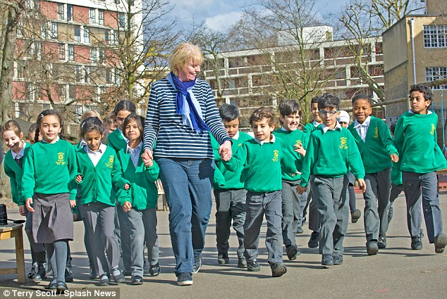
Read more:
http://www.dailymail.co.uk/news/article-3496903/Primary-school-children-run-mile-day-NO-overweight-pupils-behaviour-better-too.html#ixzz44URBAC3P

